**ОБЕЗЗАРАЖИВАНИЕ ВОДЫ**

**Методы обеззараживания воды**

При предварительном хлорировании воды, коагулировании ее примесей с последующим отстаиванием и фильтрованием не удается достичь полного удаления болезнетворных микроорганизмов. До 10% хлоррезистентных бактерий и вирусов, среди которых могут быть и патогенные, сохраняют свою жизнеспособность. Поэтому заключительным этапом подготовки воды питьевой кондиции является ее обеззараживание. Использование для питья подземной воды в большинстве случаев возможно без обеззараживания.

Эффект обеззараживания воды контролируют, определяя общее число бактерий в 1 см3 воды и количество индикаторных бактерий группы кишечной палочки в 1 л воды после ее обеззараживания. По ГОСТ 2874—82 «Вода питьевая» общее числа бактерий в 1 см3 неразбавленной воды должно быть не более 100, а количество бактерий группы кишечной палочки в 1 л (коли-индекс) — не более 3. Объем воды, в котором содержится одна кишечная палочка (коли-титр), должен быть не менее 300 мл.

Использование кишечной палочки в качестве индикаторного микроорганизма для оценки эффекта обеззараживания воды обусловлено следующими соображениями:

* присутствие кишечной палочки в воде определить проще,, чем другие бактерии кишечной группы;
* кишечная палочка всегда присутствует в кишечнике человека и теплокровных животных;
* присутствие ее в воде источника свидетельствует о его загрязнении фекальными сбросами;
* окислители, используемые при обеззараживании воды, летально действуют на кишечную палочку труднее, чем на патогенные микроорганизмы, вызывающие заболевания кишечно-желудочного тракта;
* кишечная палочка безвредна и является лишь контрольным микроорганизмом, характеризующим бактериальную загрязненность воды.

В технологии водоподготовки известно много методов обеззараживания воды, которые можно классифицировать на четыре основные группы: термический; с помощью сильных окислителей; олигодинамия (воздействие ионов благородных металлов); физический (с помощью ультразвука, радиоактивного излучения, ультрафиолетовых лучей).

Из перечисленных методов наиболее широко применяют методы второй группы. В качестве окислителей используют хлор, диоксид хлора, озон, йод, марганцовокислый калий; пероксид водорода, гипохлорит натрия и кальция. В свою очередь, из перечисленных окислителей на практике отдают предпочтение хлору, озону, гипохлориту натрия. Выбор метода обеззараживания воды производят, руководствуясь расходом и качеством обрабатываемой воды, эффективностью ее предварительной очистки, условиями поставки, транспорта и хранения реагентов, возможностью автоматизации процессов и механизации трудоемких работ.

Обеззараживанию подвергается вода, уже прошедшая предшествующие стадии обработки, коагулирование, осветление и обесцвечивание в слое взвешенного осадка (или отстаивание), фильтрование, так как в фильтрате отсутствуют частицы, на поверхности или внутри которых могут находиться в адсорбированном виде бактерии и вирусы, оставаясь, таким образом, вне воздействия обеззараживающих средств.

**Электролизные установки для обеззараживания воды**

Необходимость соблюдения особых мер предосторожности при транспортировке и хранении токсичного хлора является недостатком метода хлорирования воды. Этот недостаток особенно ощутим в нашей стране при обширности ее территории, когда хлор приходится перевозить на большие расстояния от заводов-поставщиков. Опасность утечки хлора на базисных складах водоочистных комплексов, расположенных вблизи населенных пунктов, во многих случаях препятствует применению этого метода обеззараживания воды. Использование хлорной извести и гипохлорита кальция технически просто, но дорого для крупных водоочистных комплексов.

Одним из наиболее перспективных способов обеззараживания питьевых вод на водоочистных комплексах с суточным расходом хлора до 50 кг является использование гипохлорита натрия (NaCIO), получаемого на месте потребления путем электролиза растворов поваренной соли или минерализованных вод, содержащих не менее 20 мг/л хлоридов (установка «Поток»). Электрохимический способ получения гипохлорита натрия основан на получении хлора и его взаимодействии со щелочью в одном и том же аппарате — электролизере.

В настоящее время в нашей стране серийно выпускается унифицированный ряд непроточных электролизных установок типа ЭН производительностью от 1 до 100 кг активного хлора в сутки. Для небольших водоочистных установок рекомендуются электролизеры ВИЭСХ (0,1 ...0,2 кг/сут хлора), а также электролизеры ЭН-1 и ЭН-5 производительностью 1 и 5 кг активного хлора в сутки. При необходимости можно осуществлять централизованное получение гипохлорита натрия на одном из пунктов с последующей доставкой его к отдельным потребителям. В этом случае могут применяться установки ЭН-25 или ЭН-100 производительностью 25 и 100 кг активного хлора в сутки. Количество электролизеров должно быть не более трех, из которых один резервный.

Электролизная установка непроточного типа (рис. 1) состоит из следующих основных узлов: бака для растворения соли, электролизера с зонтом вытяжной вентиляции, бака-накопителя, гипохлорита натрия, выпрямительного агрегата и элементов автоматики. Она работает следующим образом. В растворный бак загружают поваренную соль, заливают воду и с помощью насоса перемешивают до получения насыщенного (280... 300 г/л) раствора поваренной соли. Затем раствор, с помощью насоса передают в электролизер, где разбавляют водопроводной водой до рабочей концентрации (100... 120 мг/л). Готовый раствор сливают в бак-накопитель, откуда дозируют в обрабатываемую воду. Технологические характеристики электролизеров непроточного типа приведены в табл. 1.

Электролизеры рекомендуется устанавливать в отдельном помещении. Допускается совместное расположение в одном помещении электролизера и бака-накопителя гипохлорита натрия. Раствор гипохлорита натрия должен поступать в бак-накопитель самотеком, для чего перепад высот между сливным патрубком электролизера и баком-накопителем должен быть не менее 0,1 ... 0,2 м.

Обеззараживание воды на установках производительностью до 5 тыс. м3/сут может быть достигнуто прямым ее электролизом при исходном содержании хлоридов не менее 20 мг/л и жесткости до 7 мг-экв/л. По Г. Л. Медришу, процесс протекает в два этапа: электрохимическое получение окислителей и их смешивание с обеззараживаемой водой. Одним из основных факторов прямого электролиза является вид применяемого анода, оптимальны платино-титановые аноды (ПТА) и окисно-рутениевые аноды (ОРТА).

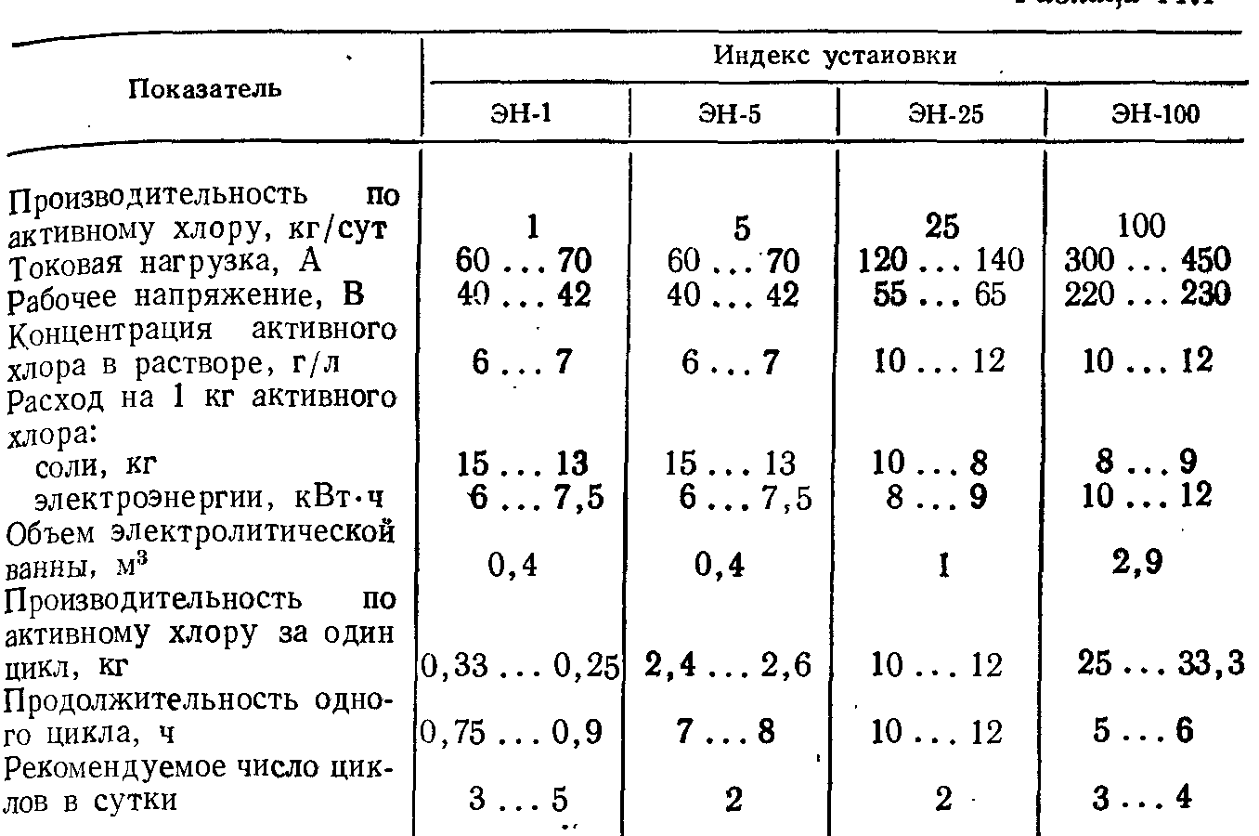

Отечественная промышленность серийно выпускает установки прямого электролиза «Поток» с анодами из диоксида рутения и катодами из титана, которые чередуются с зазором между пластинами 3 мм. Установка состоит из электролизера, блока питания и замкнутого кислотного контура. Электролизер выполнен в форме параллелепипеда, внутри которого размещен пакет электродов. Кислотный контур предназначен для периодической промывки аппарата 3... 5%-ным раствором кислоты для борьбы с катодным солеотложением. При одноразовом проходе под давлением обрабатываемой воды снизу вверх в межэлектродном пространстве электролизера обеспечивается ее обеззараживание, величина остаточного хлора в воде через 30 мин контакта составляет 0,3 ... 0,5 мг/л. В табл. 2 приведены параметры работы установки «Поток».

Таблица 2

|  |  |  |  |
| --- | --- | --- | --- |
| Параметры | Значения параметров при содержании хлоридов в исходной воде, мг/л | | |
| 20 ... 50 | 50 ... 100 | 100 ... 200 |
| Доза хлора, г/м3 | 1 | 1 | 1 |
| Производительность, м3/ч, при коэффициенте выхода хлора по току: |  |  |  |
| 0,2 | 5...7 | 8 ... 10 | 9 ... 11 |
| 0,4 | 8...9 | 11...13 | 14 ... 16 |
| 0,6 | 11...12 | 15...17 | 20 ... 23 |
| 0,8 | 14...16 | 20...24 | 28 ... 32 |
| Напряжение, В | 8...11 | 6...8 | 4 ... 6 |
| Анодная плотность тока, А/м2 |  | 80 ... 100 |  |
| Межэлектродное расстояние, мм |  | 3 ... 5 |  |

Как показали расчеты и практика, обеззараживание подземных вод предпочтительно прямым электролизом в рамках применимости данного метода.

**Озонирование воды**

Одним из наиболее сильных окислителей, уничтожающих бактерии, споры и вирусы (в частности, вирусы полиомиелита), является озон. Несомненным преимуществом озонирования является и то, что при этом одновременно с обеззараживанием происходит обесцвечивание воды, а также ее дезодорация и улучшение вкусовых качеств. Озон не изменяет природные свойства воды, так как его избыток (непрореагировавший озон) через несколько минут превращается в кислород.

Озон 03, используемый для озонирования, получают из атмосферного воздуха в аппаратах, называемых озонаторами, в результате воздействия на него «тихого» (т. е. рассеянного без искр) электрического заряда, сопровождающегося выделением озона. Общая схема установки по озонированию показана на рис. 14.8. Озонаторный генератор представляет собой горизонтальный цилиндрический аппарат (вариант) с вмонтированными в него из нержавеющей стали трубками по типу теплообменника. Внутри каждой стальной трубы помещена стеклянная трубка с небольшой (2...3 мм) кольцевой воздушной прослойкой, являющейся разрядным пространством. Внутренняя поверхность стеклянных трубок покрыта графитомедным (или алюминиевым) покрытием. Стальные трубы являются одним из электродов, а покрытия на внутренних стенках стеклянных трубок — другим. К стальным трубам подводят электрический переменный ток напряжением 8 ... 10 кВ, а покрытия на стеклянных трубках заземляют. При прохождении электрического тока через разрядное пространство происходит разряд коронного типа, в результате которого образуется озон. Предварительно осушенный и очищенный воздух проходит через кольцевое пространство и таким образом озонируется, т. е. образуется озоновоздушная смесь. Стеклянные трубки являются диэлектрическим барьером, благодаря чему разряд получается «тихим», т. е. рассеянным без образования искр. При этом до 90% электроэнергии превращается в теплоту, которую отводит от озонатора циркулирующая в межтрубном пространстве аппарата охлаждающая вода. Подача в озонаторы кислорода увеличивает выход озона в 2...2,5 раза по сравнению с подачей воздуха, но требует строительства установок для получения кислорода. Воздух, используемый в озонаторах, должен быть предварительно освобожден от влаги и пыли. Даже следы влаги, попадая в разрядное пространство аппарата, вызывают появление искрового разряда, который значительно снижает показатели работы озонатора — уменьшается выход озона и примерно в 4 раза возрастает расход электроэнергии (по сравнению с подачей сухого воздуха). Кроме того, присутствие следов влаги делает озон весьма агрессивным к деталям озонатора, трубам и арматуре. Для извлечения пыли воздух пропускают через матерчатые фильтры специальных конструкций, а для удаления влаги устанавливают адсорберы, загружаемые при сушке воздуха выделяется теплота.

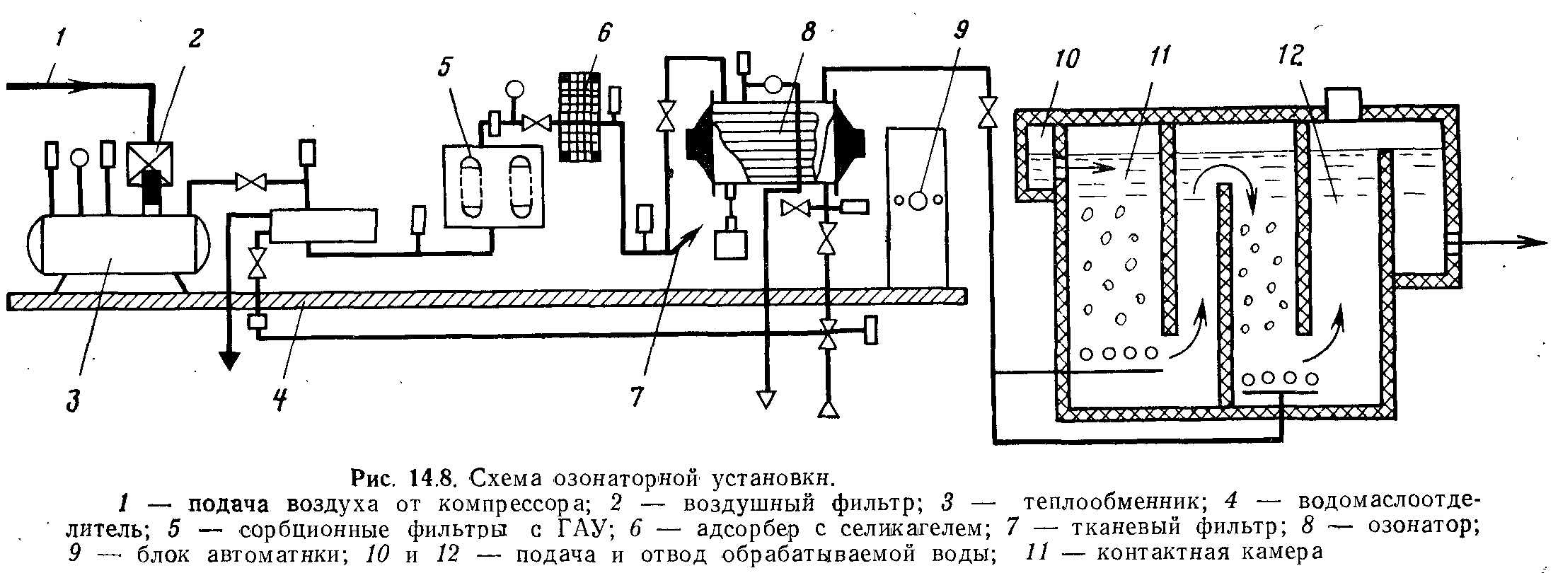

Чтобы в озонатор не попал слишком теплый воздух, его подвергают охлаждению. С этой целью воздух пропускают через теплообменник либо охлаждают в самом адсорбере путем подачи воды через змеевик, располагаемый непосредственно в селикагеле. Озон (озоновоздушная смесь) вводят в воду либо через эжекторы (эмульгаторы), либо через сеть пористых труб или распределительных каналов, укладываемых по дну контактного резервуара. Распределительные каналы перекрывают фильтросными пластинами.

Доза озона зависит от назначения озонирования воды. Если озон вводят только для обеззараживания в фильтрованную воду (после ее предварительного коагулирования), то дозу озона принимают 1 ... 3 мг/л, для подземной воды — 0,75 ... 1 мг/л, при введении озона для обесцвечивания и обеззараживания воды доза озона может доходить до 4 мг/л. Продолжительность контакта обеззараживаемой воды с озоном принимается 5... ... 12 мин.

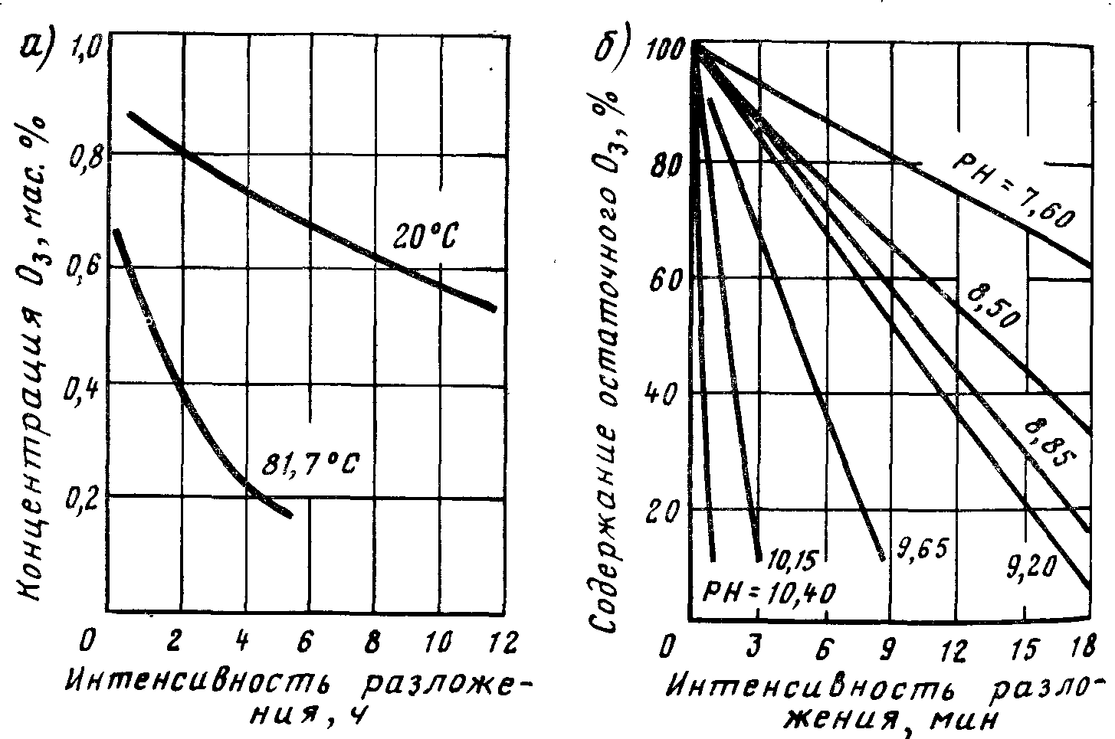

Рис. 14.9. Влияние температуры (а) и величины рН (б) на интенсивность разложения озона

Скорость разложения озона увеличивается при повышении рН, температуры, и степени минерализации воды (рис. 14.9). Озон очень сильный окислитель, его окислительный потенциал 2,06 В. Патогенные микроорганизмы уничтожаются им в 15— 20 раз, а споровые формы бактерий — в 300—600 раз быстрее, чем хлором. Механизм обеззараживания воды озоном основан на его способности инактивировать сложные органические вещества белковой природы, содержащиеся в животных и растительных организмах.

Чистый озон взрывоопасен, он не взрывается, если его концентрация в озоно-воздушной смеси не превышает 10%, т. е. 140 г/м3. Озон токсичен и может поражать органы дыхания. ПДК озона в воздухе помещений, где находятся люди, не более 0,0001 мг/л.

Для обеззараживания воды доза озона изменяется в соответствии с ее температурой и рН, а также содержанием в ней органических веществ.

В ряде случаев озонирование является универсальным методом водообработки, так как кроме обеззараживания воды дезодорируется и разлагаются органические вещества, обусловливающие цветность воды, улучшается процесс коагулирования примесей. Концентрация остаточного озона после выхода воды из контактной камеры должна быть 0,1—0,3 мг/л. Передозировка озона не опасна, так как через короткое время он превращается в кислород.

Отечественная промышленность выпускает низкочастотные (50—200 Гц) озонаторы, работающие на токе промышленной частоты и высокочастотные (400—10 000 Гц) более компактные и менее металлоемкие. Завод «Курганхиммаш» серийно выпускает генераторы ОП-6 производительностью по озону до 8 кг/ч (табл. 3), производительность генератора РГО-1 по озону до 10 кг/ч и высокочастотные «Озон-10» также 10 кг/ч, «Озон-1.5» и «Озон-4» — соответственно 1.5 и 4 кг/ч озона (частота 2500 Гц).

Таблица 3 Техническая характеристика озонаторов марки ПО

|  |  |  |  |  |  |  |  |  |  |
| --- | --- | --- | --- | --- | --- | --- | --- | --- | --- |
| Марка озонатора | Сила тока, А | Мощность разряда, кВт | Расход воздуха, м3/ч | Выход озона, г/ч | Расход охлаждающей воды, м3/ч | Размер, мм | | | Масса, кг |
| диаметр | длина | высота |
| ПО-2 | 1 | 5 | 20 | 250 | 1 | 606 | 1600 | 85 | 620 |
| ПО-3 | 1,4 | 7 | 24 | 470 | 1 | 706 | 1585 | 121 | 740 |
| ПО-5 | 2,5 | 20 | 50 | 1000 | 2,5 | 1006 | 1825 | 241 | 933 |

Примечание. Возможная концентрация озона в озонаторах составляет 20 мг/л; расход электроэнергии на I кг озона—14,7 кВт * ч

**Обеззараживание воды бактерицидными лучами**

Для обеззараживания подземных вод рекомендуется применять бактерицидное излучение при условии, если коли-индекс исходной воды не более 1000 ед/л, содержание железа до 0,3 мг/л, мутность до 2 мг/л. Обеззараживание воды бактерицидными лучами имеет ряд преимуществ перед хлорированием. Природные вкусовые качества и химические свойства воды не изменяются. Бактерицидное действие лучей протекает во много раз быстрее, чем хлора; после облучения воду сразу можно подавать потребителям. Бактерицидные лучи уничтожают не только вегетативные виды бактерий, но и спорообразующие. Эксплуатация установок для обеззараживания воды бактерицидными лучами, проще, чем хлорного хозяйства.

В.Ф. Соколовым было установлено, что наибольшим бактерицидным действием обладают ультрафиолетовые лучи с длиной волны от 295 до 200 мкм. Эту область ультрафиолетового излучения называют бактерицидной. Максимум бактерицидного действия располагается около длины волны в 260 мкм. Процесс отмирания бактерий описывается уравнением

(1)

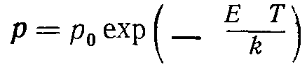

где р — число бактерий в единице объема, оставшихся живыми после бактерицидного облучения; р0 — начальное число бактерий в единице объема; Е — интенсивность потока бактерицидных лучей; Т — продолжительность облучения; *k*=2500 — коэффициент сопротивляемости бактерий.

Эффект обеззараживания воды зависит от произведения интенсивности бактерицидного облучения Е на продолжительность облучения Т, т. е. от количества затраченной бактерицидной энергии Это означает, что один и тот же эффект может быть получен при малой интенсивности облучения, но большой продолжительности его и, наоборот, при большой интенсивности облучения и малой продолжительности.

При определении требуемого количества бактерицидной энергии необходимо учитывать ее поглощение при прохождении потока лучей через слой воды. Интенсивность потока лучистой энергии в толще поглощающего оптически однородного вещества (в мкВт/см2) изменяется по закону Ламберта—Бугера

обеззараживание вода озонирование бактерицидный

(2)

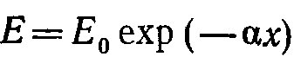

где Е0 — интенсивность потока лучистой энергии, поступающей на поверхность вещества, мкВт/см2; а — коэффициент поглощения см-1; х — толщина слоя поглощающего вещества, см.

Коэффициент поглощения существенно зависит от состава воды и для различных источников водоснабжения меняется в широких пределах. Наибольшее влияние на коэффициент поглощения оказывает цветность воды, ее мутность и содержание железа. Жесткость, хлориды, сульфаты, аммиак, нитриты и нитраты в обычных концентрациях практически не влияют на поглощение бактерицидной радиации.

При обеззараживании бактерицидными лучами неочищенных мутных, цветных вод или вод с повышенным содержанием железа коэффициент поглощения оказывается настолько большим, что бактерицидный метод становится экономически нецелесообразным, а с санитарной точки зрения — ненадежным. Поэтому применение бактерицидных лучей рекомендуется только для обеззараживания воды, прошедшей очистку, или для подземных вод, не требующих очистки, но нуждающихся в обеззараживании в профилактических целях.

Большая разница в значениях коэффициента поглощения различных вод указывает на то, что наиболее правильным было бы его экспериментальное определение в каждом конкретном случае проектирования установок для обеззараживания воды. Если такая возможность по каким-либо причинам исключается, можно воспользоваться эмпирической формулой, полученной В.Ф. Соколовым:

(3)

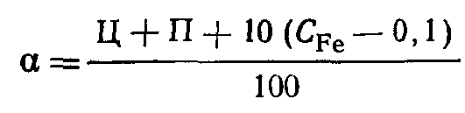

где Ц — цветность воды, град; П — эмпирическая величина, учитывающая влияние мутности воды, равная 7 для вод цветностью до 20 град и 9 для вод цветностью 20 ... 50 град; CFe — концентрация железа, мг/л.

Микроорганизмы, находящиеся в воде, имеют различную степень сопротивляемости действию бактерицидных лучей и значение коэффициента *k* зависит от вида бактерий. Коэффициент сопротивляемости различных видов вегетативных и патогенных бактерий коли, равного приблизительно 2500, что и принимают при расчетах необходимого количества бактерицидной энергии для обеззараживания. При этом эффект обеззараживания воды, характеризуемый отношением р/р0, подсчитывают по отмиранию бактерий коли. Он зависит от количества затраченной бактерицидной энергии Е-Т, т. е. один и тот же эффект может быть получен при малой интенсивности облучения, но большой продолжительности его и, наоборот, при большой интенсивности облучения и малой продолжительности. При определении необходимого количества бактерицидной энергии следует учитывать ее поглощение при прохождении потока лучей через слой воды: для бесцветных, не требующих обезжелезивания подземных вод, получаемых с глубоких горизонтов, — 0,1 см-1; для родниковой, грунтовой, подрусловой и инфильтрационной воды — 0,15 см-1; для воды поверхностных источников водоснабжения, прошедшей очистку на очистных сооружениях, — 0,2 ... 0,3 см-1.

В последнем случае рекомендуемое значение коэффициента, поглощения принято с запасом, учитывая возможные случайные отклонения показателей качества воды по мутности и цветности от требований ГОСТ 2874—82 «Вода питьевая». В.Ф. Соколов предложил расчетную формулу, которую применяют при проектировании установок для обеззараживания воды бактерицидными лучами:

(4)

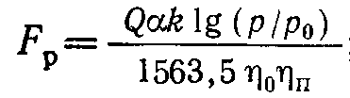

где Fp — расчетный поток бактерицидной энергии, Вт; Q — расход обеззараживаемой воды, м3/ч; а — коэффициент поглощения, см-1; k—коэффициент сопротивляемости бактерий, принимаемый равным 2500 мк*Вт*с/см2; р0— коли-индекс воды до облучения; р — коли-индекс воды после облучения, принимаемый согласно ГОСТ 2874—82 не более 3; η0 — коэффициент использования бактерицидного потока, учитывающий поглощение лучей в слое воды, принимаемый равным 0,9; ηп — коэффициент использования бактерицидного потока, учитывающий поглощение лучей отражателем (в аппаратах с непогруженным источником) или в кварцевых чехлах (в аппаратах с погруженными источниками). Значение коэффициента зависит от типа аппарата; для предварительных расчетов он может быть принят равным 0,9.

Необходимое количество бактерицидных ламп п определяют по формуле ni=Fp/Fn, где Fn — расчетный бактерицидный поток одной лампы (табл. 4).

Расход электроэнергии, Вт*ч/м3, на обеззараживание воды

(5)

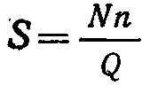

где N — потребляемая мощность лампы, Вт (см. табл. 5).

Наиболее распространенными источниками бактерицидного излучения являются ртутно-кварцевые лампы высокого давления ПРК и аргонортутные лампы низкого давления РКС-2,5. ртутно-кварцевые лампы высокого давления (примерно 0,05...0,1 МПа) с температурой оболочки при горении лампы до 250 ... 300 °С являются мощными источниками видимого света й ультрафиолетовых лучей с максимумом излучения линий 365.0... 3666,3 мкм. Указанные в табл. 4 основные расчетные параметры ртутно-кварцевых (ПРК и РКС) и аргонортутных (БУВ) ламп относятся к концу расчетного срока их службы, т. е. после 4500... 5000 ч горения. Бактерицидный поток новых ламп на 30% выше.

Таблица 4

|  |  |  |
| --- | --- | --- |
| Тип лампы | Бактерицидный поток, Вт | Потребляемая мощность, Вт |
| УВ-30 | 2 | 30 |
| БУВ-60П | 6,5 | 60 |
| ПРК-7 | 35 | 1000 |
| РКС-2,5 | — | 6000 |

Небольшая мощность выпускаемых промышленностью аргонортутных ламп позволяет применять их в установках небольшой производительности, несмотря на их экономичность. Ртутно-кварцевые лампы высокого давления, хотя и менее экономичные, чем аргонортутные, применяют для обеззараживания большого количества воды с незначительным бактериальным загрязнением. В этих случаях обеззараживание воды облучением даже с использованием ртутнокварцевых ламп высокого давления более экономично по сравнению с хлорированием. В отечественной практике применяют несколько типов установок для обеззараживания воды бактерицидными лучами, разработанных в НИИ КБОВ Академии коммунального хозяйства (табл. 4).

Установка типа ОВ-1П предназначена для обеззараживания воды на небольших объектах. При обеззараживании большого количества воды включают несколько аппаратов параллельно. Установка ОВ-1П состоит из корпуса и одной бактерицидной лампы БУВ-60П, размещенной в кварцевом цилиндрическом чехле. Пусковое устройство к бактерицидной лампе крепят непосредственно к корпусу установки. Вода поступает в аппарат через нижний входной патрубок. Внутри аппарата имеется спираль, которая сообщает воде вращательное движение, способствующее хорошему перемешиванию потока. Омывая кварцевый чехол, вода подвергается равномерному облучению и обеззараживается. Потери напора в камере установки при расчетном расходе 3 м3/ч составляют 0*2 м вод. ст. Установку монтируют в помещении с температурой воздуха не ниже + 5°с вертикально на трубопроводе за насосом или непосредственно у водопотребителя. Для ее работы требуется переменный ток напряжением 220 В. Необходимо периодически (1 ... 2 раза в месяц) очищать кварцевый чехол от осаждающегося на нем осадка. Очистку производят без выключения установки путем нескольких возвратно-поступательных движений спирали, передвигаемой с помощью рукоятки.

Таблица 5

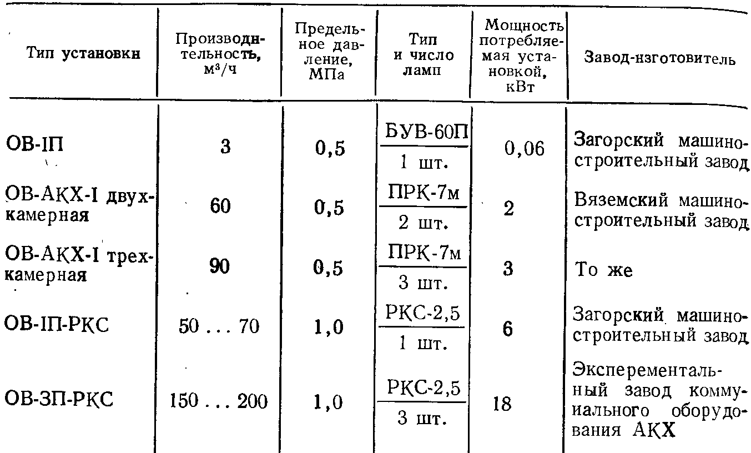

Установка типа ОВ-ЗН также предназначена для обеззараживания воды на водопроводах небольшой мощности. Она со стоит из корпуса в виде прямоугольной камеры с тремя лотка ми, крышки корпуса, в которой размещены бактерицидные лампы и шкаф управления. Установка оборудована бактерицидными лампами БУВ-60П и рассчитана на производительность до 8,0 м3/ч. При обеззараживании большого количества вод включают несколько установок параллельно. Вода в безнапорной установке ОВ-ЗН движется самотеком, через приемную камеру, дырчатую перегородку и далее проходит по лоткам дважды меняя направление. При движении воды по лоткам по ток воды перемешивается, подвергаясь равномерному воздействию бактерицидного излучения ламп. Потеря напора в установке при расчетном расходе воды 8 м3/ч составляет 0,10 . 0Д5 м. Установку монтируют в помещении с температурок воздуха не ниже +5°С и только в горизонтальном положении. Для работы установки требуется переменный ток напряжением 220 В.

Установка типа ОВ-АКХ-1 (рис. 14.10) предназначена для обеззараживания воды бактерицидными лучами на централизованных водопроводах средней производительности. Установка состоит из двух основных частей: технологической и электрической. В первую входят секции установки, включающие в себя ряд (от двух до пяти) последовательно соединенных камер. Вторая — состоит из шкафа управления и ящика сигнализации. Каждая камера представляет собой литую конструкцию цилиндрической формы с шестью внутренними радиальными перегородками, обеспечивающими интенсивное перемешивание воды во время облучения. В центральной части каждой камеры в кварцевом цилиндрическом чехле размещена ртутно-кварцевая лампа типа ПРК-7. Производительность установки в зависимости от числа камер составляет от 30 до 150 м3/ч. Обеззараживаемая вода поступает через входной патрубок через последовательно расположенные камеры. Ее конструктивным аналогом является установка системы «Видеко» (рис. 14.10,6).

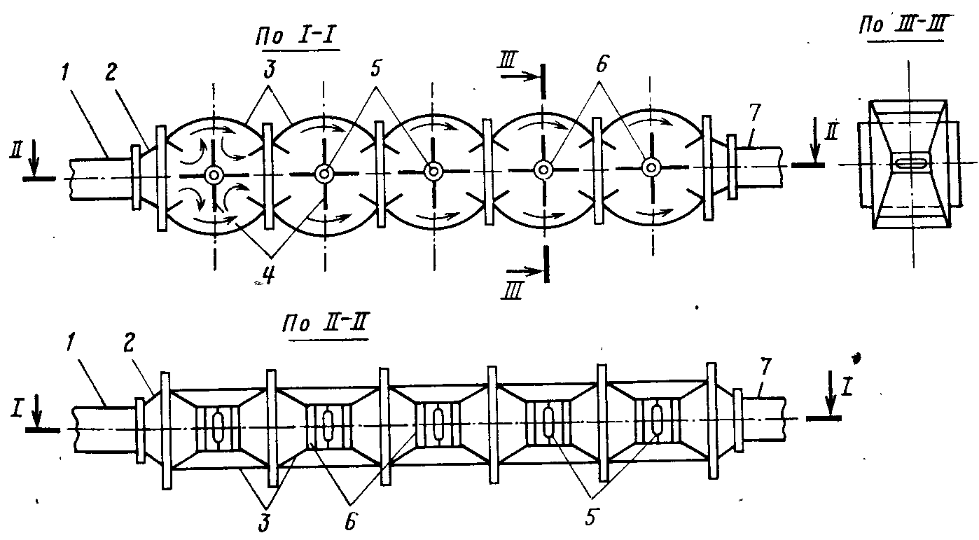

Рис. 14.10. Бактерицидная установка ОВ-АКХ-1.

1, 7 — входной и выходной патрубки; 2 — переходные патрубки; 3— бактерицидные камеры; 4 — струенаправляющие перегородки; 5 — ультрафиолетовые излучатели; 6 — кварцевые чехлы

Напорная установка ОВ-1П-РКС состоит из камеры, оборудованной спиралью и одной лампой РКС-2,5, помещенной в кварцевом чехле.

Установка ОВ-1П-РКС состоит из ряда цилиндрических последовательно соединенных типовых камер.

Безнапорная установка ОВ-ЗП-РКС (рис. 14.11) рассчитана на расход 3000 м/ч и более. Она размещается в канале в виде рам-кассет, на которых закреплены блоки с лампами РКС-2,5. В кассеты монтируются несколько ламп, защищенных кварцевыми цилиндрическими чехлами. Чтобы обеспечить турбулентный режим потока воды и хорошее перемешивание в канале во время облучения, лампы располагают в шахматном порядке. При таком размещении ламп обеспечивается высокий коэффициент использования бактерицидного потока. Канал, оборудованный кассетами, сверху перекрыт съемными крышками. Рядом с каналом располагается пульт управления с пусковой аппаратурой к лампам.

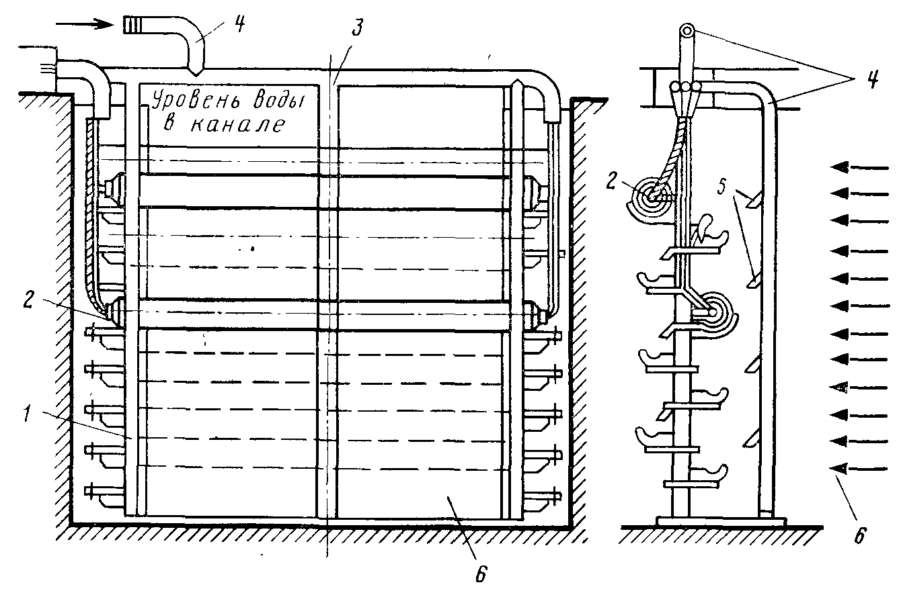

Рис. 14.11. Бактерицидная установка ОВ-ЗП-РКС.

1 — металлическая рама с кронштейнами; 2 — блоки с бактерицидными лампами РКС-2,5; 3 — металлические пластины; 4 — трубопровод напорной воды для отмывки чехлов; 5 — промывные сопла; 6 — канал подачи обрабатываемой воды

Опыт эксплуатации установок для обеззараживания воды бактерицидными лучами показывает, что этот метод обеспечивает надежную дезинфекцию воды. Эксплуатационные расходы на обеззараживание воды облучением не превышают эксплуатационных затрат на хлорирование, а на водопроводах, использующих в качестве источников водоснабжения подземные, родниковые или подрусловые воды, обеззараживание воды облучением дешевле в 2—3 раза по сравнению со стоимостью обеззараживания воды путем хлорирования.

Расход электрической энергии на обеззараживание воды и» подземных источников водоснабжения облучением не превышает 10... 15 Вт-ч/м3. Расход электрической энергии на облучение воды из открытых источников водоснабжения, прошедший обработку на водоочистных сооружениях, составляет до 30 Вт-ч/м3.

Недостатком рассматриваемого метода обеззараживания является отсутствие оперативного способа контроля за эффектом обеззараживания (в отличие от хлорирования — по остаточному хлору). Кроме того, метод облучения непригоден для обеззараживания мутных вод.

**ЛИТЕРАТУРА**

1. Алексеев Л.С., Гладков В.А. Улучшение качества мягких вод. М., Стройиздат, 1994 г.
2. Алферова Л.А., Нечаев А.П. Замкнутые системы водного хозяйства промышленных предприятий, комплексов и районов. М., 1984.
3. Аюкаев Р.И., Мельцер В.3. Производство и применение фильтрующих материалов для очистки воды. Л., 1985.
4. Вейцер Ю.М., Мииц Д.М. Высокомолекулярные флокулянты в процессах очистки воды. М., 1984.
5. Егоров А.И. Гидравлика напорных трубчатых систем в водопроводных очистных сооружениях. М., 1984.
6. Журба М.Г. Очистки воды на зернистых фильтрах. Львов, 1980.